中
国
越
野
拉
力
赛

赛事指南
（一）

目录：
一、基础信息。。。。。。。。。。。。。。。。。。。。。。。。。。。。。。。。。。。。。。。。。。。。。。。。。。。。。。。。。。。3
二、报名时间。。。。。。。。。。。。。。。。。。。。。。。。。。。。。。。。。。。。。。。。。。。。。。。。。。。。。。。。。。。3
三、报名资格。。。。。。。。。。。。。。。。。。。。。。。。。。。。。。。。。。。。。。。。。。。。。。。。。。。。。。。。。。。4
四、车辆资格及分组。。。。。。。。。。。。。。。。。。。。。。。。。。。。。。。。。。。。。。。。。。。。。。。。。。。。。5
五、车队工作人员、车队工作车辆资格。。。。。。。。。。。。。。。。。。。。。。。。。。。。。。。。。。。。。5
六、报名及服务费用。。。。。。。。。。。。。。。。。。。。。。。。。。。。。。。。。。。。。。。。。。。。。。。。。。。。。6
七、保险。。。。。。。。。。。。。。。。。。。。。。。。。。。。。。。。。。。。。。。。。。。。。。。。。。。。。。。。。。。。。。。7
八、奖项设置。。。。。。。。。。。。。。。。。。。。。。。。。。。。。。。。。。。。。。。。。。。。。。。。。。。。。。。。。。。7
九、付款方式。。。。。。。。。。。。。。。。。。。。。。。。。。。。。。。。。。。。。。。。。。。。。。。。。。。。。。。。。。。9
十、服务项目。。。。。。。。。。。。。。。。。。。。。。。。。。。。。。。。。。。。。。。。。。。。。。。。。。。。。。。。。。。9
十一、报名方式。。。。。。。。。。。。。。。。。。。。。。。。。。。。。。。。。。。。。。。。。。。。。。。。。。。。。。。。。10
附件:T1、T2、T3、公开组、新能源组、T4、两轮摩托车、ATV、队赛报名表

声明：
本届赛事遵照《2013全国汽车越野系列赛比赛规则》（依照FIA 2013 Cross-Country Rally - General Prescriptions翻译）和《2013年越野系列赛车辆技术规则》（分别依照FIA Article 281 (2013)、Article 282 (2013)、Article 283(2013)、Article 284 (2013)、Article 285 (2013)、Article 286 (2013)、Article 287 (2013)翻译）以及《中国摩托运动协会工作手册》的有关规定和办法执行。本文件内容仅作为信息使用，不具有规则效力。

一、基础信息
赛事名称： 中国越野拉力赛
主办单位： 国家体育总局汽车摩托车运动管理中心
中国中央电视台
信中利资本集团
沿途省、市、自治区体育局
承办单位： 中视体育娱乐有限公司
中视环球汽车赛事管理有限公司
北京摩托运动发展公司
比赛时间： 初定于2013年9月15日－9月30日（包含休息日）
注：最终比赛时间以参赛指南2及补充规则为准
比赛地点： 北京市、河北省、内蒙古自治区、甘肃省、新疆维吾尔自治区
赛段数量： 初定13个赛段
注：最终赛段数量以赛事指南2为准
比赛全程： 赛事全程约9000公里
特殊赛段： 约3000公里
二、报名时间
报名优惠期： 2013年3月18日至2013年6月21日
报名截止： 2013年7月15日（星期一17：00）
秘书处： 中视环球汽车赛事管理有限公司
办公地址： 北京市朝阳区东大桥路8号尚都SOHO北塔A座2501
邮编： 100020
联系人： 冯深、张雨欣
电话： 0086-010-58695108分机851、853
传真： 0086-010-58692029
注：请参赛者在规定时间内进行报名，超过报名截至日期的报名将不予接受
三、报名资格
1、车手报名资格
- 报名参加T1组、T2组、T3组、公开组、新能源组、卡车组的国内车手和领航须持有中国汽车运动联合会2013年F级以上比赛执照。
- 中国香港、中国澳门及中华台北赛员可持所属汽车协会颁发的当年有效的比赛执照，及所属汽车协会的同意函或盖有该协会章的报名表报名参赛。
- 国外赛员可持所属汽车协会颁发的当年有效的比赛执照，及所属汽车协会的同意函或盖有该协会章的报名表报名参赛。
- 报名参加两轮摩托组、ATV组的国内车手必须持有公安部核发的摩托车驾驶执照，并持有中国摩托运动协会颁发的越野拉力A级或B级比赛执照。
- 中国香港、中国澳门及中华台北车手可持所属摩托车协会颁发的当年有效的比赛执照，及所属协会的同意函或盖有该协会章的报名表报名参赛。
- 国际车手可持所属摩托车协会颁发的当年有效的比赛执照，及所属协会的同意函或盖有该协会章的报名表报名参赛。
- 上述中国香港、中国澳门及中华台北赛员及国际车手必须持有中国政府颁发的有效机动车驾驶证（包括临时驾驶许可）。如果没有，可由组委会协助办理
2、俱乐部杯、厂商队杯报名资格
- 凡在民政部门或工商部门登记注册的，具有民事能力的法人单位可依照《中国汽车运动联合会车队注册规定及车队执照申领办法》的规定首先申领并获得汽车车队执照，然后报名参加俱乐部杯。
- 两轮摩托车组报名参加俱乐部杯比赛，须按中国摩托运动协会《车队注册管理办法》进行注册，并持有车队比赛执照。
- 报名参加俱乐部杯的T1组、两轮摩托车组车队由最少两辆、最多三辆同一组别赛车组成。报名俱乐部杯的车手仅计算个人成绩和俱乐部杯成绩，不计算厂商队杯成绩。
- 报名参加厂商队杯的车队必须出具制造商的参赛授权书，T1组、T2组、T4组车队必须由该厂商生产的最少两辆、最多三辆赛车组成，并且为同一组别级别（必须符合2013年全国汽车越野系列赛比赛规则44.4条的规定）。两轮摩托车组车队必须由该厂商生产的两辆以上的同一级别赛车组成。报名厂商队杯的车手仅计算个人成绩和厂商队杯成绩，不计算俱乐部杯成绩。
- 每支车队只可以报名一个有外援参与的车组，该车组成绩计入车队积分。且外籍赛员必须符合本指南第三条有关外籍赛员的规定。
3、挑战组报名资格
- 报名参加挑战组的车手和领航须持有中国汽车运动联合会2013年F级以上比赛执照。
- 挑战组参加部分赛段，车组必须服从组织者安排进入和退出赛段。
- 参加挑战组的车辆必须符合2013年全国汽车越野系列赛车辆技术规则—安全装备和改装（G283）中的规定。
- 挑战组不计总成绩。
4、新能源组报名资格
- 报名参加新能源组的车手和领航须持有中国汽车运动联合会2013年F级以上比赛执照。
- 新能源组参加全部赛段。
- 报名新能源组的车辆必须符合2013年全国汽车越野系列赛车辆技术规则—安全装备和改装（G283）中的规定。
四、车辆资格及分组
1、车辆资格
所有报名车辆必须遵守“2013年全国汽车越野系列赛车辆技术规则G281、G282、G283、G285（T1）、G284（T2）、G286（T3）、G287（T4）”中的规定。暂不执行下列条款：283.7条，关于自动灭火器的规定文件，285.5.1.3以及284.6.1条中，关于发动机进气限制器的规定。
2、赛事分组
T1组：改装越野车组
T1.1：汽油改装越野车 | T1.2：柴油改装越野车
T2组：量产系列越野车组
T2.1：原厂汽油越野车 | T2.2：原厂柴油越野车
T3组：轻型越野车组（UTV）
公开组
符合美国SCORE标准，经“SCORE”或中国汽车运动联合会批准的Buggy赛车
T4组：卡车组
新能源组
使用新能源燃料驱动的T1、T2、T3赛车
两轮摩托组
仅接受400CC以上（含）车辆报名
ATV组：全地形车
五、车队工作人员及工作车辆报名资格
1、车队工作人员报名资格
- 车队工作成员报名必须年满18岁，赛事中途更换人员必须重新报名并重新缴纳保险费用和20%的报名及服务费
- 车队工作成员有驾车职责的人员必须具有公安部核发的机动车驾驶执照，报名时需一并提交驾驶证复印件。外籍人员驾驶车队工作车必须办理中国临时驾驶执照，否则禁止在道路上驾驶车辆。
2、车队工作车辆报名资格
- 车队工作车辆需符合道路交通法对上路车辆的所有要求
- 车队工作车需安装限速、定位跟踪系统以便管理
- 车队工作车报名需提交行驶证复印件
六、报名及服务费用
1、报名及服务费：（优惠期）
比赛车辆 | 金额 | 备注
T1、T2、T3、公开组、新能源组 | 100000元RMB | 包括；赛车1辆、赛员2人、车队工作车1辆、车队工作人员2人
T4组 | 150000元RMB | 包括；赛车1辆、赛员3人、车队工作车1辆、车队工作人员2人
两轮摩托车组、ATV组 | 50000元RMB | 包括；赛车1辆、赛员1人、车队工作人员2人
其他 | 金额 | 备注
车队工作人员 | 8000元RMB/每人
车队工作车 | 10000元RMB/每车
注：每3辆两轮摩托车、每两辆ATV强制报名一辆车队工作车，用于行驶路线拖车。车队自行组合。
2、俱乐部杯、厂商队杯团体报名及服务费
名称 | 金额 | 备注
俱乐部杯 | 免费
厂商队杯 | 免费
3、超过优惠期报名的人员和车辆将额外缴纳上述报名及服务费的20%
4、拒绝组织者可选择广告的车组将额外缴纳上述报名及服务费的60%
5、报名及服务费不包含由第三方提供的服务，以及赛事安全设备租用费和押金（非组织者收取）
- 卫星追踪器
- 比赛专用GPS
- 车队工作车追踪器
- 油料费
- 人身及车辆保险费用
- 临时驾照、车辆临时牌照等相关费用
- 车辆运输、海关等费用
- 对赛车收容产生的费用
- 其他
七、保险
赛事组委会统一承担赛事的公共责任险的投保，其中包括赛车在规定的时间和规定的赛事路线上的第三者责任保险。
所有参赛人员保险的种类、购买方式及金额在随后的赛事指南2中公布
强制所有车队工作车具有2013年9月至10月有效期内的机动车交通事故责任强制保险，并办理至少10万元的第三者责任保险
八、奖项设置
本赛事为2013全国越野系列赛分站赛，赛员、车队积分执行《2013全国汽车越野系列赛比赛规则》有关规则。
1、（T1、T2、T3、公开组）总成绩
名次 | 奖项 | 名次 | 奖项
第一名 | 奖杯＋50000 RMB | 第六名 | 奖杯＋7000 RMB
第二名 | 奖杯＋30000 RMB | 第七名 | 奖杯＋6000 RMB
第三名 | 奖杯＋20000 RMB | 第八名 | 奖杯＋5000 RMB
第四名 | 奖杯+10000 RMB | 第九名 | 奖杯+4000 RMB
第五名 | 奖杯+8000 RMB | 第十名 | 奖杯+3000 RMB
2、分组奖项
T1组 | 奖项 | T2组 | 奖项
第一名 | 奖杯＋30000元 | 第一名 | 奖杯＋30000元
第二名 | 奖杯＋20000元 | 第二名 | 奖杯＋20000元
第三名 | 奖杯＋10000元 | 第三名 | 奖杯＋10000元
T3组 | 奖项 | 公开组 | 奖项
第一名 | 奖杯＋30000元 | 第一名 | 奖杯＋30000元
第二名 | 奖杯＋20000元 | 第二名 | 奖杯＋20000元
第三名 | 奖杯＋10000元 | 第三名 | 奖杯＋10000元

T4组 | 奖项 | 新能源组 | 奖项
第一名 | 奖杯＋30000元 | 第一名 | 奖杯＋100000元
第二名 | 奖杯＋20000元
第三名 | 奖杯＋10000元
注：各分组报名车辆未达到5辆（含）仅取第一名，超过6辆赛车报名取前三名
3、俱乐部杯／厂商队杯
T1组汽油俱乐部 | 奖项 | T1组柴油俱乐部 | 奖项
第一名 | 奖杯 | 第一名 | 奖杯
第二名 | 奖杯 | 第二名 | 奖杯
第三名 | 奖杯 | 第三名 | 奖杯
T1组汽油厂商队杯 | 奖项 | T1组柴油厂商队杯 | 奖项
第一名 | 奖杯 | 第一名 | 奖杯
汽油超级厂商队杯 | 奖项 | 柴油超级厂商队杯 | 奖项
第一名 | 奖杯 | 第一名 | 奖杯
T2组汽油原厂  厂商队杯 | 奖项 | T2组柴油原厂  厂商队杯 | 奖项
第一名 | 奖杯 | 第一名 | 奖杯
第二名 | 奖杯 | 第二名 | 奖杯
第三名 | 奖杯 | 第三名 | 奖杯
T4组厂商队杯 | 奖项
第一名 | 奖杯
4、两轮摩托车组总成绩
名次 | 奖项 | 名次 | 奖项
第一名 | 奖杯＋100000元 | 第四名 | 奖杯＋10000元
第二名 | 奖杯＋50000元 | 第五名 | 奖杯＋8000元
第三名 | 奖杯＋20000元 | 第六名 | 奖杯＋5000元
5、两轮摩托车组俱乐部杯／厂商队杯
两轮摩托组俱乐部 | 奖项 | 两轮摩托组厂商队杯 | 奖项
第一名 | 奖杯 | 第一名 | 奖杯
第二名 | 奖杯 | 第二名 | 奖杯
第三名 | 奖杯 | 第三名 | 奖杯
6、ATV组总成绩
ATV | 奖项
第一名 | 奖杯＋50000元
第二名 | 奖杯＋30000元
第三名 | 奖杯＋20000元
7、巾帼杯
巾帼杯 | 奖项
全部 | 奖杯＋10000元
注：全部由女性组成的车组，完成全程比赛。
九、付款方式
所有人员及车辆的报名及服务费用请通过电汇方式按规定日期（报名表审核通过后一周内）汇到如下账户：
收款单位名称: 中视环球汽车赛事管理有限公司
开户银行： 中国工商银行股份有限公司北京尚都支行
收款账号： 0200217019200018627

请将报名及服务费在报名截止日期之前汇到，并将汇款凭证以电子版或传真方式提交秘书处以做收款确认。
十、服务项目
营地规划示意图
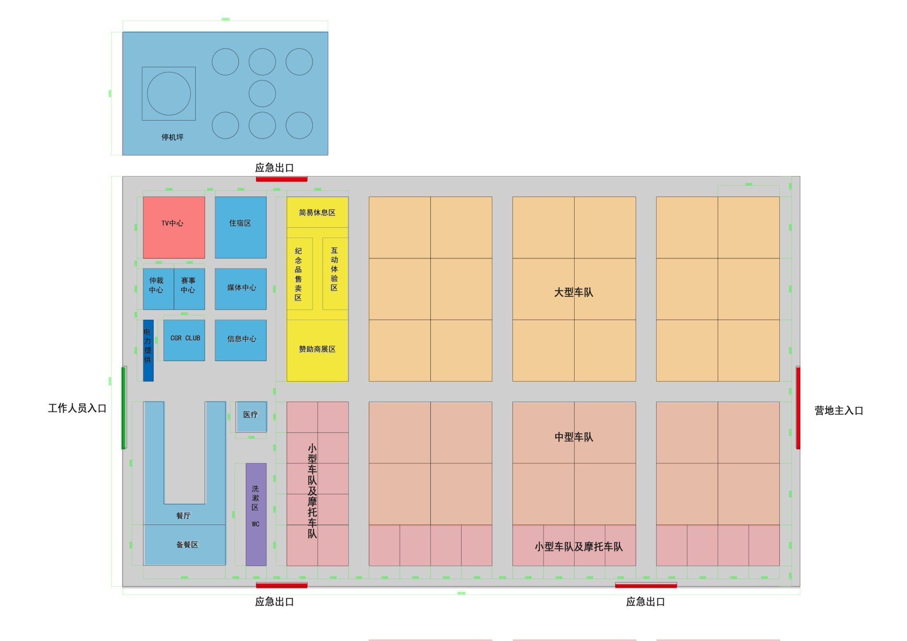
01、参赛权（含车贴和身份识别装置） ，所有报名人员文件袋
02、根据车队报名情况组委会将为其分配营地相应面积和位置
03、营地提供医疗保障服务，特殊赛段内针对车手、领航员的紧急医疗救援
04、比赛路线及区域使用及通行保障
05、特殊赛段内对两轮摩托车、ATV、T3的油料供应（有偿）
06、营地提供公共区域照明
07、营地餐饮服务（报名人员免费供应）
09、营地卫生和盥洗设施服务
10、休息日营地提供有偿洗衣服务
11、所有报名人员提供午餐包
12、营地开放信息中心用于查阅比赛情况
13、营地提供卫星、web网络有偿服务
14、颁奖典礼（含纪念品）
十一、报名方式
报名表下载：
中国越野拉力赛官方网站
官方网络支持：
中国汽联官方网（www.autosports.org.cn）、
中国摩协官方网（www.motorsports.org.cn）、
下载报名表并填妥后请以邮寄、传真或电子邮件方式进行报名。
报名邮寄地址：北京市朝阳区东大桥路8号尚都SOHO北塔A座2501
传真报名：0086-010-58692029
联系人： 冯深、张雨欣
电话：0086-010-58695108分机851、853
十二、参赛指南2及更多服务信息将于2013年6月15日之前上网公布。

